THỰC HÀNH AN TOÀN THÔNG TIN
KỸ THUẬT QUÉT MẠNG SỬ DỤNG NMAP
Nhóm học phần:
1) Họ và tên, Mã số:
2) Họ và tên, Mã số:
3)
Yêu cầu:
- Chụp hình ảnh là kết quả thực hành. Không sử dụng lại hình ảnh của bài lab.
- Sử dụng đúng username của thành viên nhóm.

MỤC LỤC

1. Giới thiệu 1
2. Chuẩn bị 2
3. Thực hành nmap 2
3.1. Host discovery (tìm host đang hoạt động) 2
3.2. TCP scanning (-sT) 2
3.3. Stealth & firewall evasion scans 3
3.4. Decoy Scan 3
3.5. UDP scanning (-sU) 4
3.6. RPC scanning 4
3.7. FTP bounce (-b) 4
3.8. OS Detection - Fingerprinting (-O) 5
3.9. IDENT / IDLE scanning (Reverse-ident) (-I) 5
3.10. Comprehensive scan (Scan toàn diện) 5
4. Xem thông tin dịch vụ mạng trên máy 6
5. Quét mạng sử dụng công cụ Zenmap trên Windows 6
6. BÀI TẬP 9
7. THAM KHẢO 10

>> Yêu cầu chụp hình ảnh là kết quả thực hành. Không sử dụng lại hình ảnh của bài lab.

Giới thiệu
nmap là một công cụ thu thập thông tin bằng cách gửi các gói dữ liệu thô đến các cổng hệ thống. Sau đó lắng nghe, phân tích các phản hồi và xác định xem các cổng đó được mở, đóng hoặc lọc theo một cách nào đó, ví dụ như tường lửa.
Các chức năng chính của nmap:
- Dò tìm dịch vụ (Service discovery): Phát hiện các dịch vụ, ứng dụng và phiên bản đang chạy trên các máy chủ.
- Phát hiện hệ điều hành(OS detection): Cung cấp thông tin về nhà cung cấp, hệ điều hành cơ sở, phiên bản phần mềm, …
- Kiểm tra bảo mật (Security auditing): Xác định phiên bản hệ điều hành và ứng dụng nào đang chạy trên các máy chủ mạng, từ đó cho phép các NSD khám phá các lỗ hổng. Ngoài ra, các tập lệnh cũng có thể tự động hóa các tác vụ như phát hiện các lỗ hổng cụ thể.
- Lập bản đồ mạng (Network mapping)
- Chạy các script đặc biệt.

Chuẩn bị
Yêu cầu: Truy xuất ssh từ xa đến máy wandertour.ddns.net
Cách 1: Từ Windows, gõ lệnh cmd. Truy xuất từ xa đến máy chủ VMkaliLinux :
C:\Users\myname> del .ssh
C:\Users\myname> ssh <username>@ wandertour.ddns.net
Cách 2: Truy cập online https://ssheasy.com/
Cách 3: Sử dụng công cụ MobaXterm để truy xuất từ xa qua cổng 22

Thực hiện bài Lab sử dụng lệnh nmap để quét các máy có địa chỉ sau:
192.168.1.140
192.168.1.130
192.168.1.110
192.168.1.120

Thực hành nmap
Xem hướng dẫn sử dụng nmap:
user@vmkali:~$ sudo nmap --help
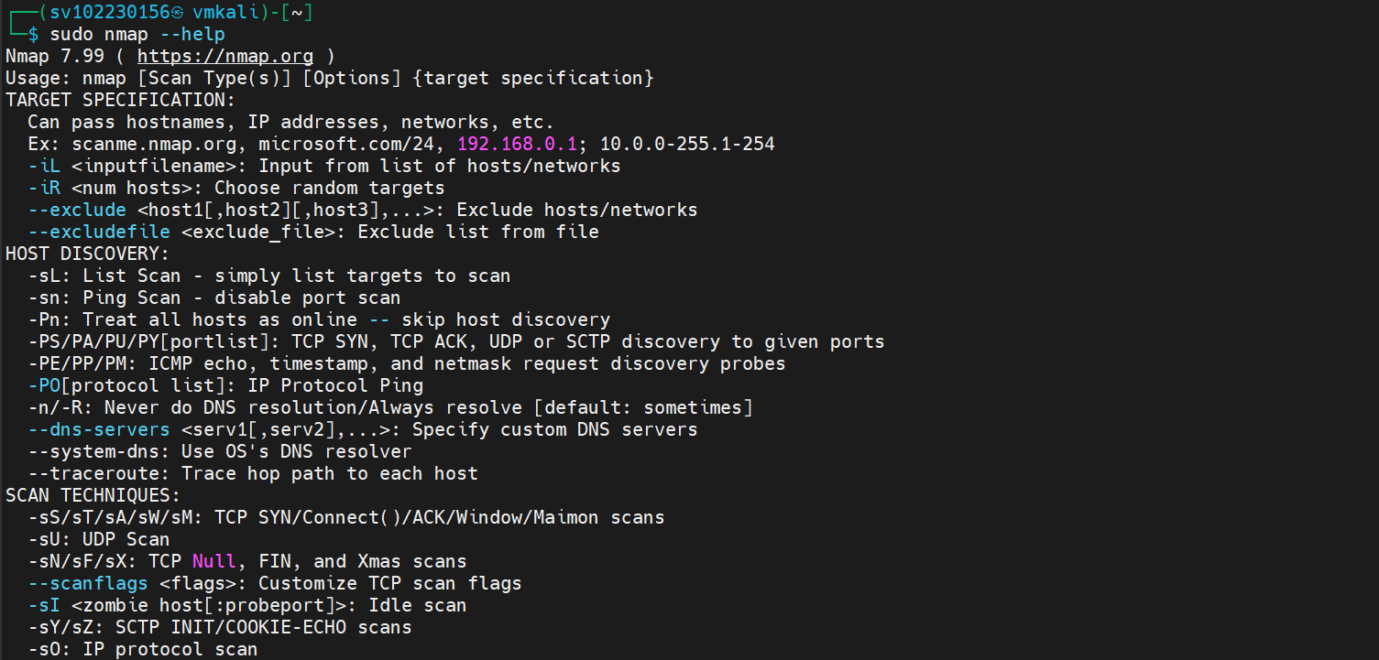

Host discovery (tìm host đang hoạt động)
- Ping sweep để tìm các host đang hoạt động trong dải IP
user@vmkali:~$ sudo nmap -sP 192.168.1.*
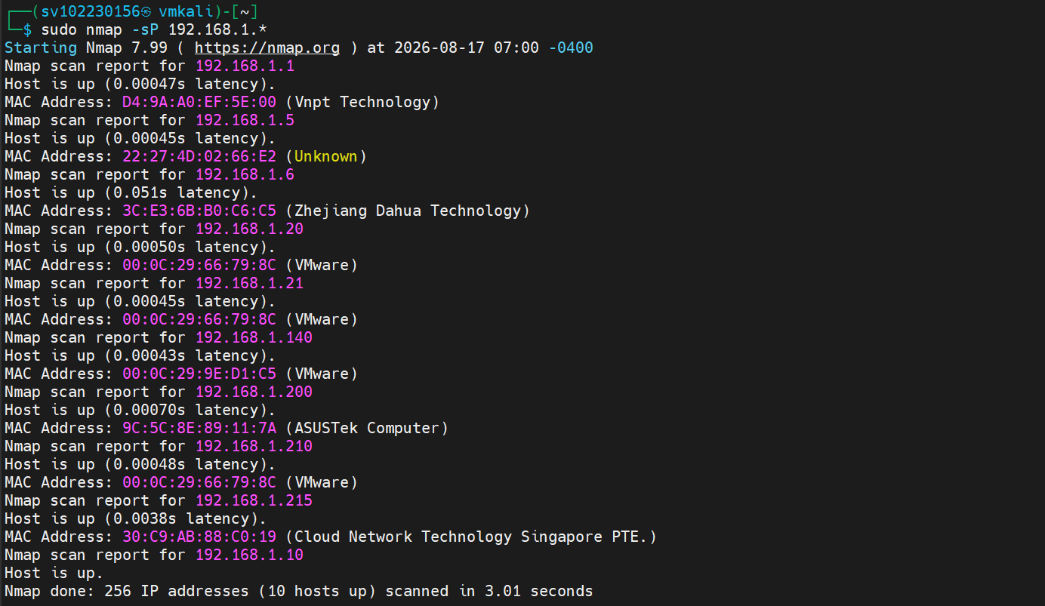
- Ping sweep toàn bộ subnet 192.168.1.0/24
user@vmkali:~$ sudo nmap -sP 192.168.1.0/24
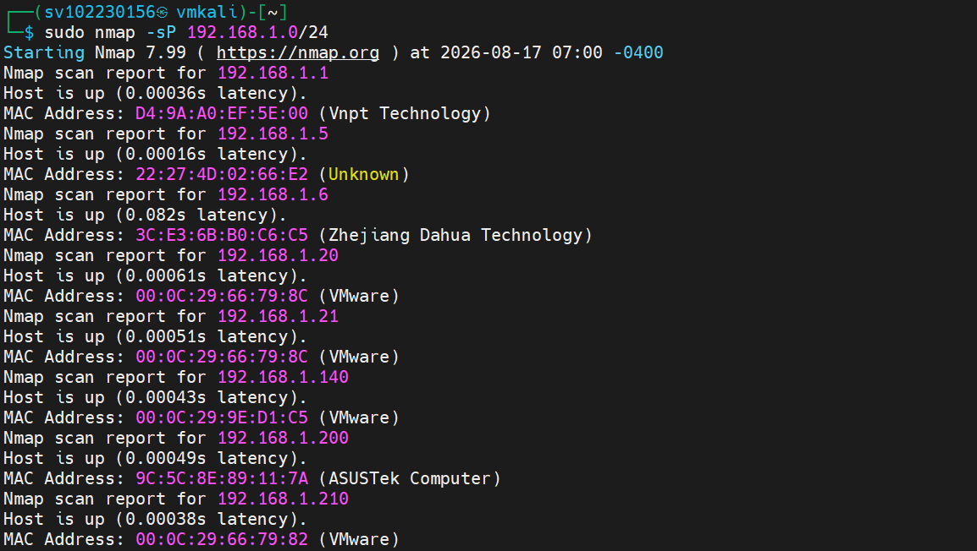
- Ping sweep dải IP từ 192.168.1.140 đến 192.168.1.254
user@vmkali:~$ sudo nmap -sP 192.168.1.140-254
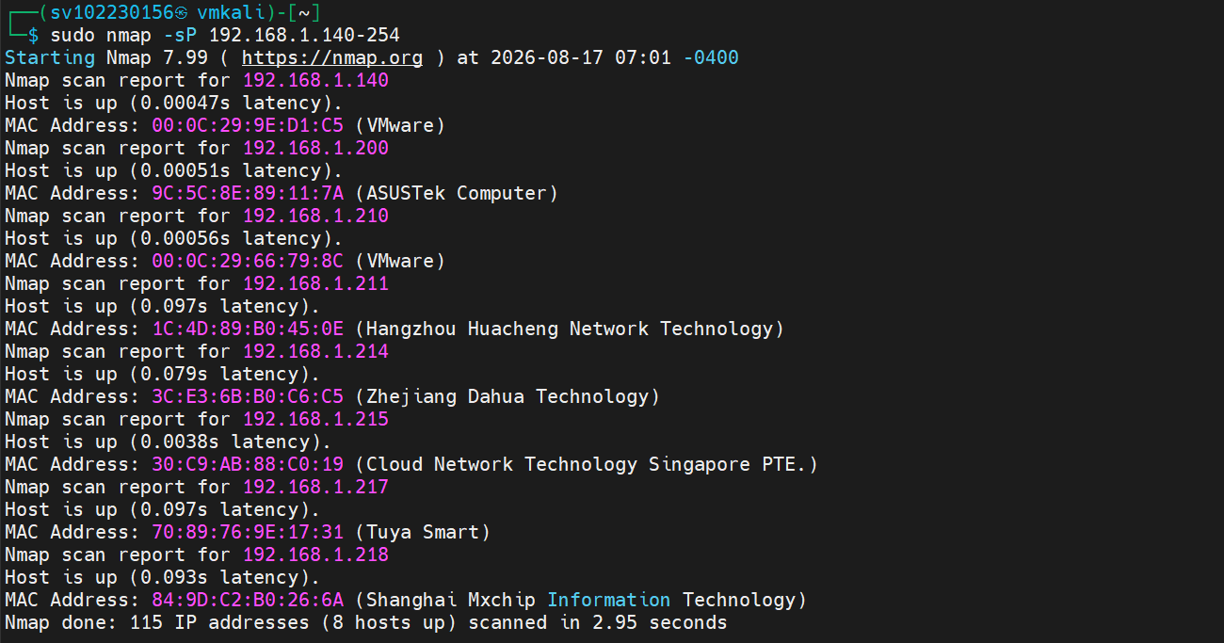

TCP scanning (-sT)
- TCP Connect scan (quét đầy đủ 3-way handshake để phát hiện cổng mở)
user@vmkali:~$ sudo nmap -sT 192.168.1.140
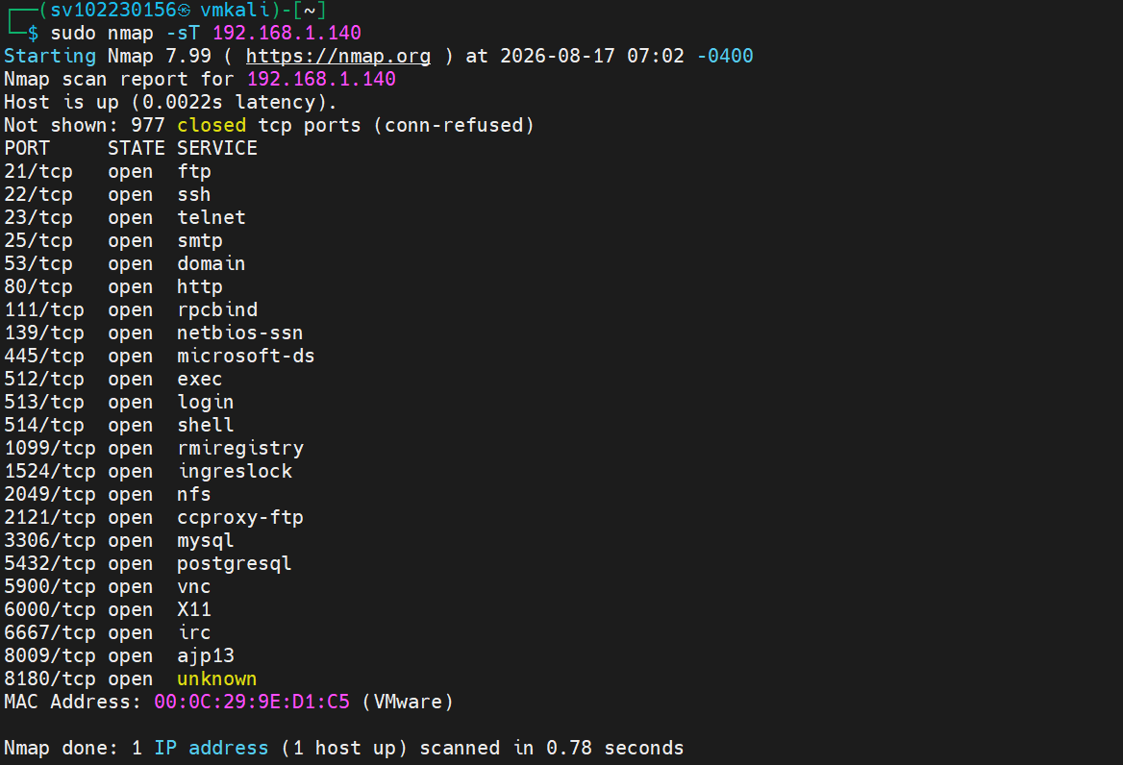
- TCP Connect scan kèm chế độ hiển thị chi tiết (verbose)
user@vmkali:~$ sudo nmap -sT -v 192.168.1.140
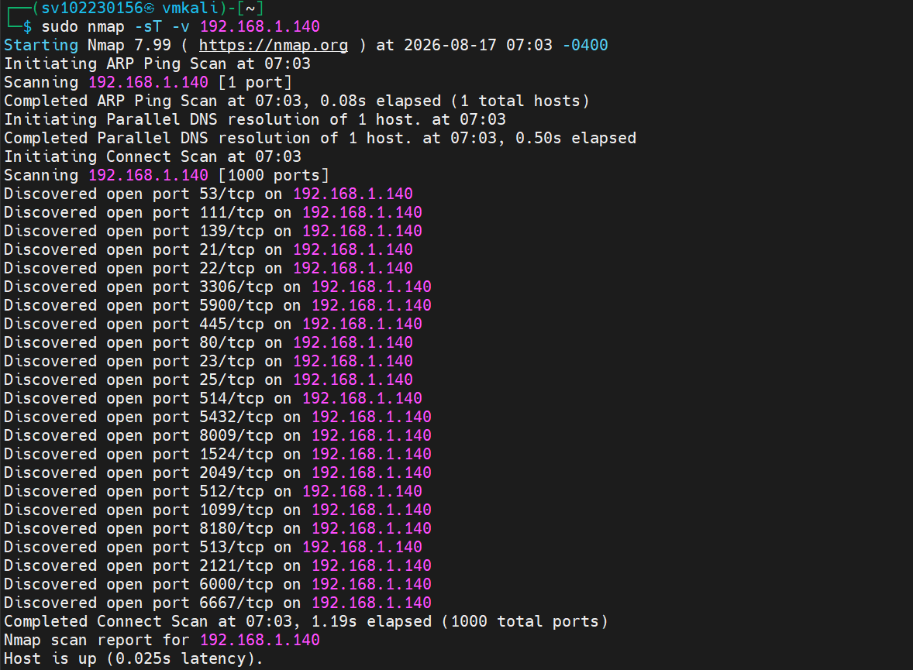
- TCP Connect scan toàn bộ cổng (1–65535)
user@vmkali:~$ sudo nmap -sT -p- 192.168.1.140
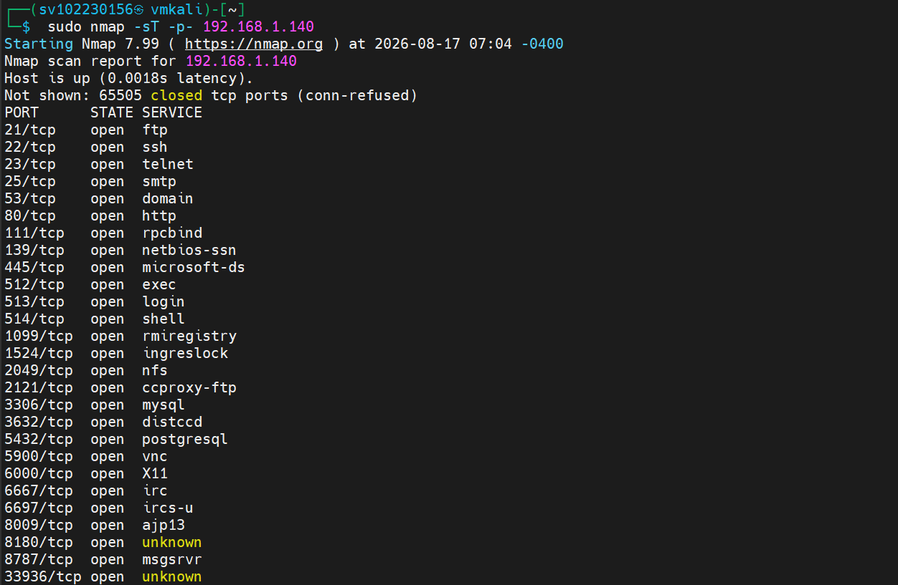
- TCP Connect scan các cổng được chỉ định
user@vmkali:~$ sudo nmap -sT -p 22,80,443,3306,6641,6642 192.168.1.140
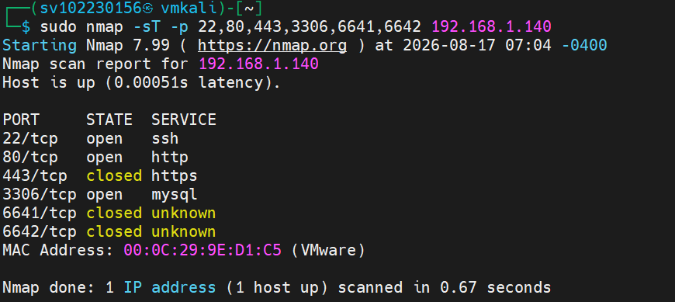
- TCP Connect scan với tốc độ nhanh hơn (timing T4)
user@vmkali:~$ sudo nmap -sT -T4 192.168.1.140
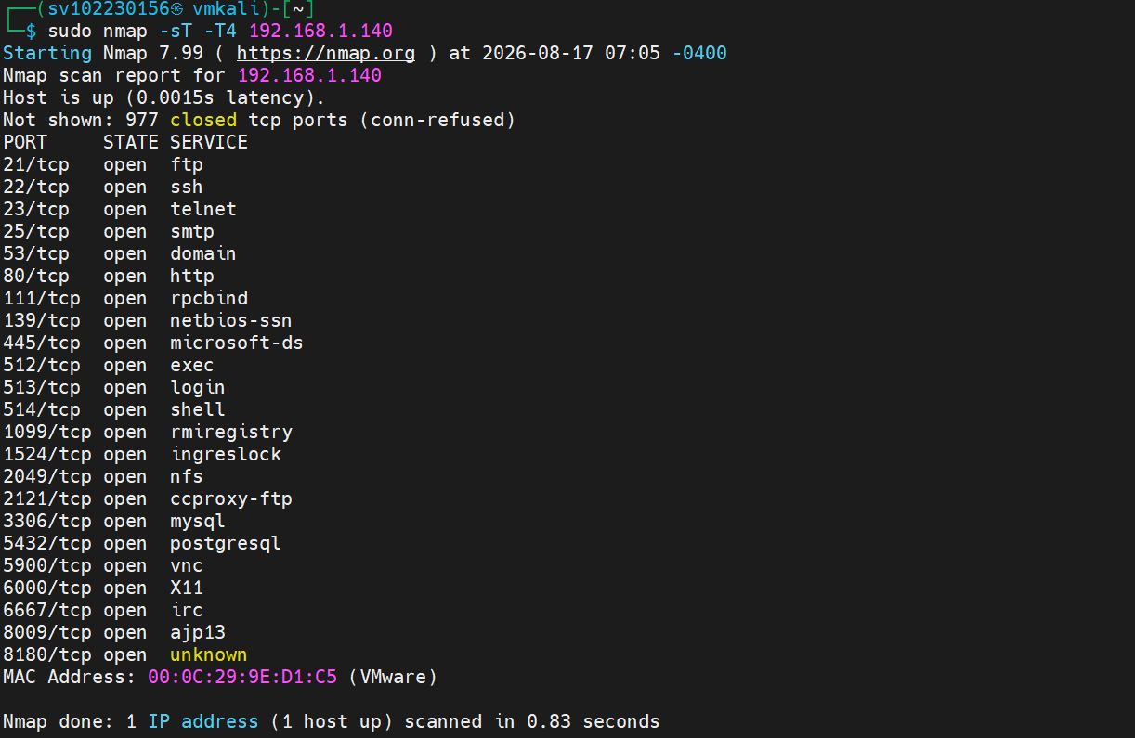
- TCP Connect scan 1000 cổng phổ biến nhất
user@vmkali:~$ sudo nmap -sT --top-ports 1000 192.168.1
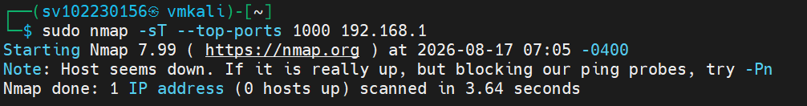
- SYN half-open scan gửi gói SYN để quét cổng mà không hoàn tất bắt tay
user@vmkali:~$ sudo nmap -v -sS 192.168.1.140
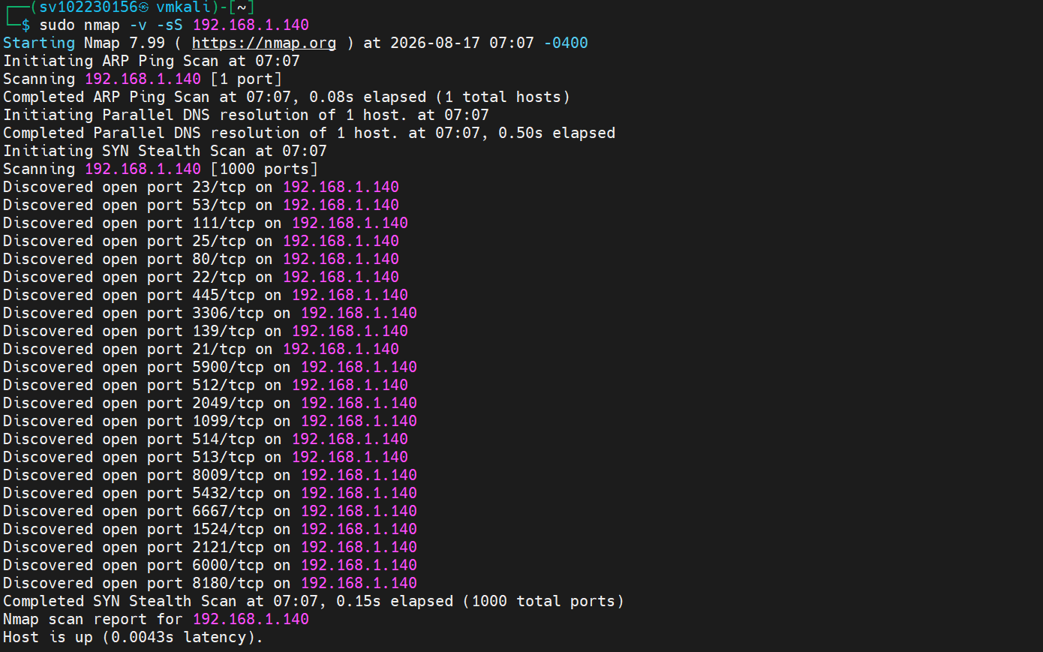

Stealth & firewall evasion scans
- FIN scan để dò cổng mở bằng gói TCP FIN
user@vmkali:~$ sudo nmap -v -sF 192.168.1.140
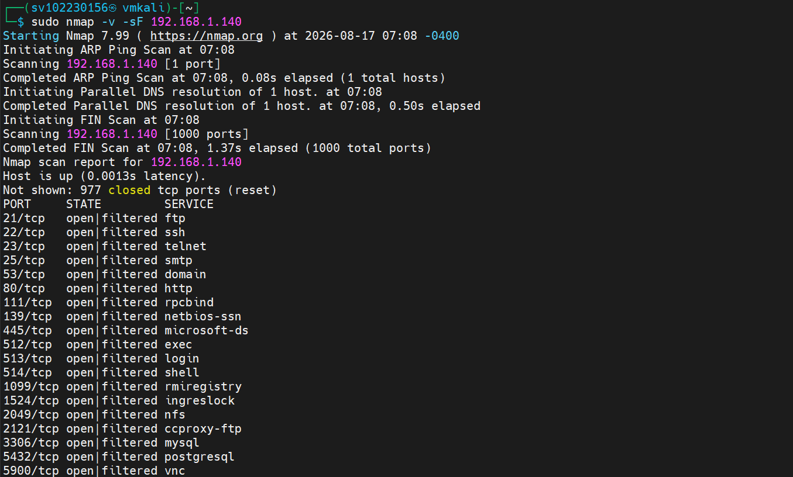
user@vmkali:~$ sudo nmap -sF 192.168.1.140
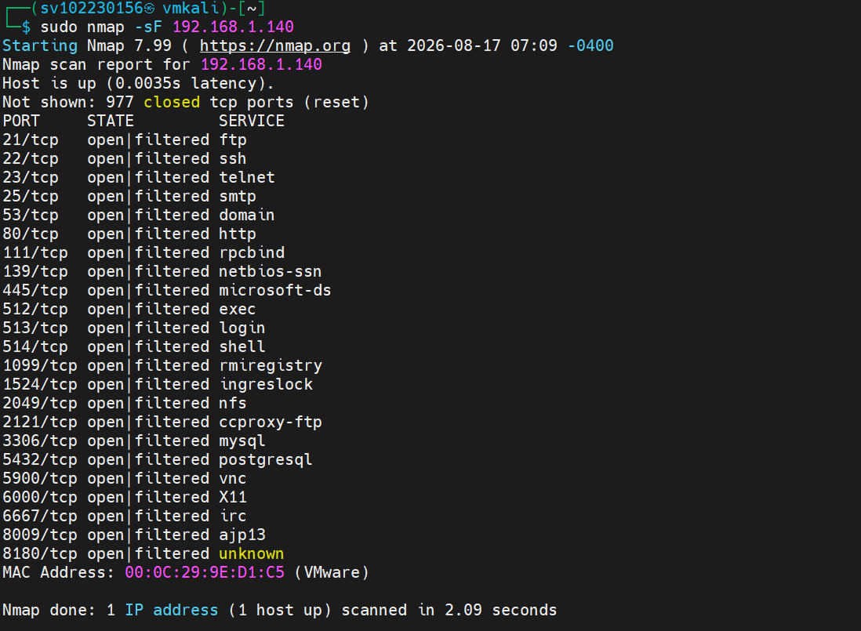
user@vmkali:~$ sudo nmap -sF -p- 192.168.1.140
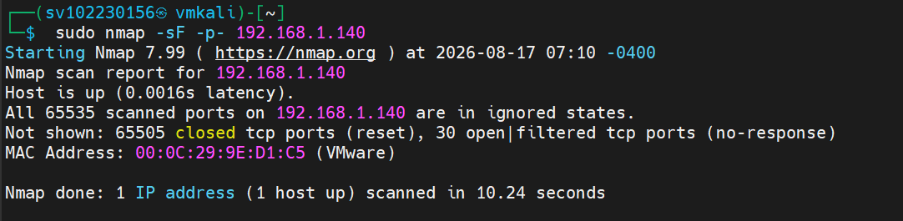
- Xmas scan dùng gói FIN+PSH+URG để phát hiện cổng mở
user@vmkali:~$ sudo nmap -v -sX 192.168.1.140
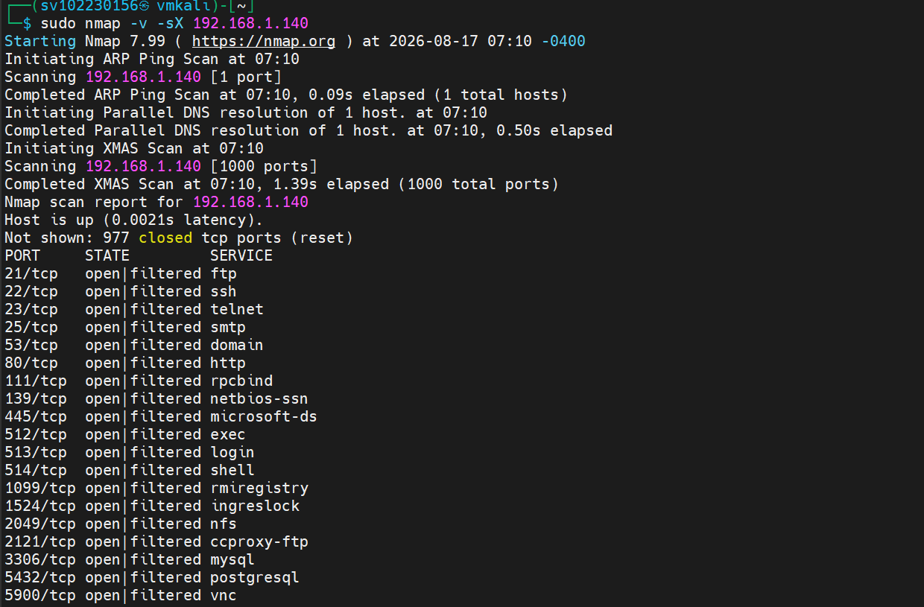
- NULL scan gửi gói TCP không có cờ để kiểm tra cổng mở
user@vmkali:~$ sudo nmap -v -sN 192.168.1.140
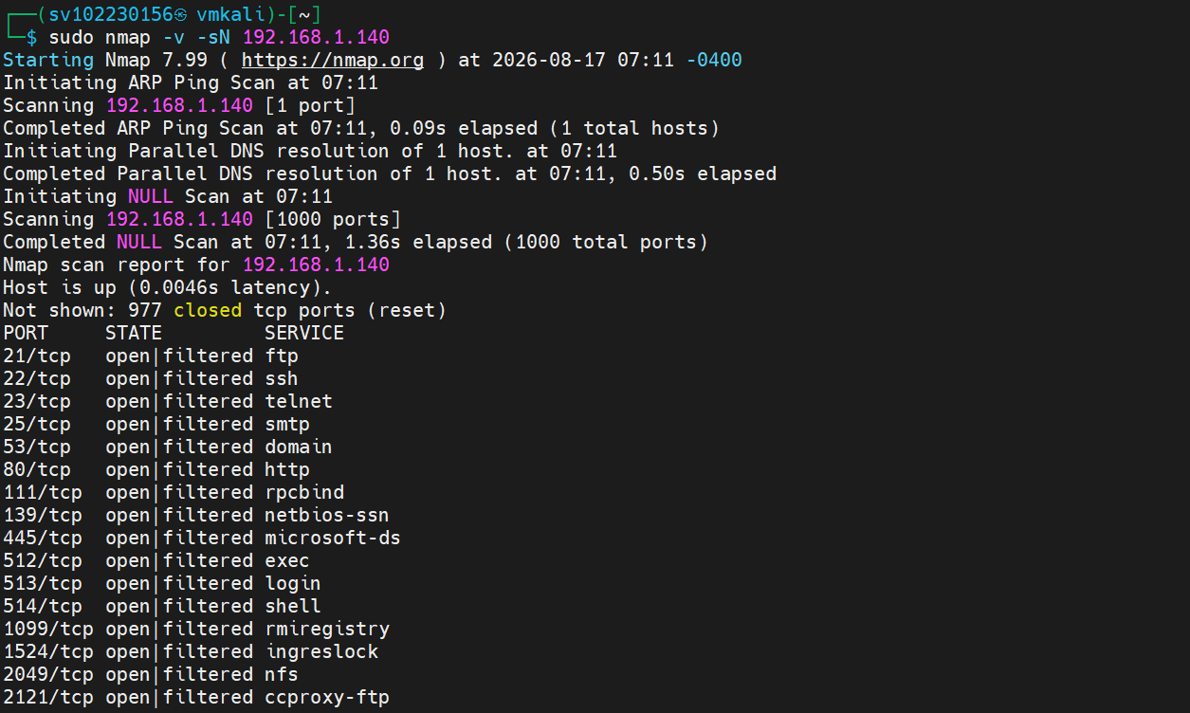
user@vmkali:~$ sudo nmap -sN 192.168.1.140
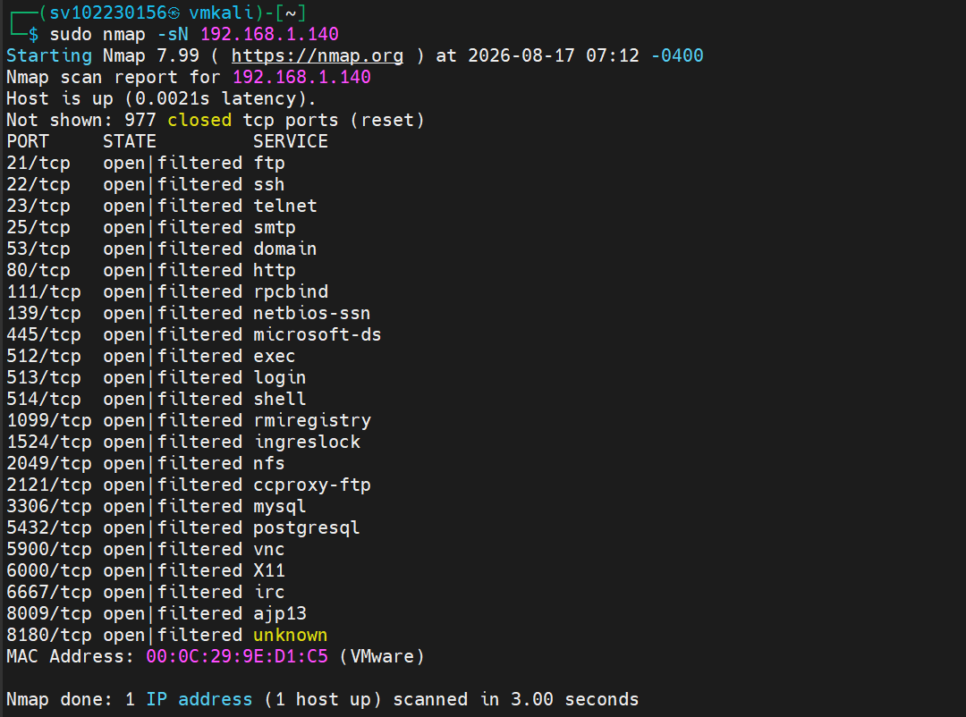
- ACK scan để phát hiện firewall hoặc lọc gói
user@vmkali:~$ sudo nmap -v -sA -P0 192.168.1.140
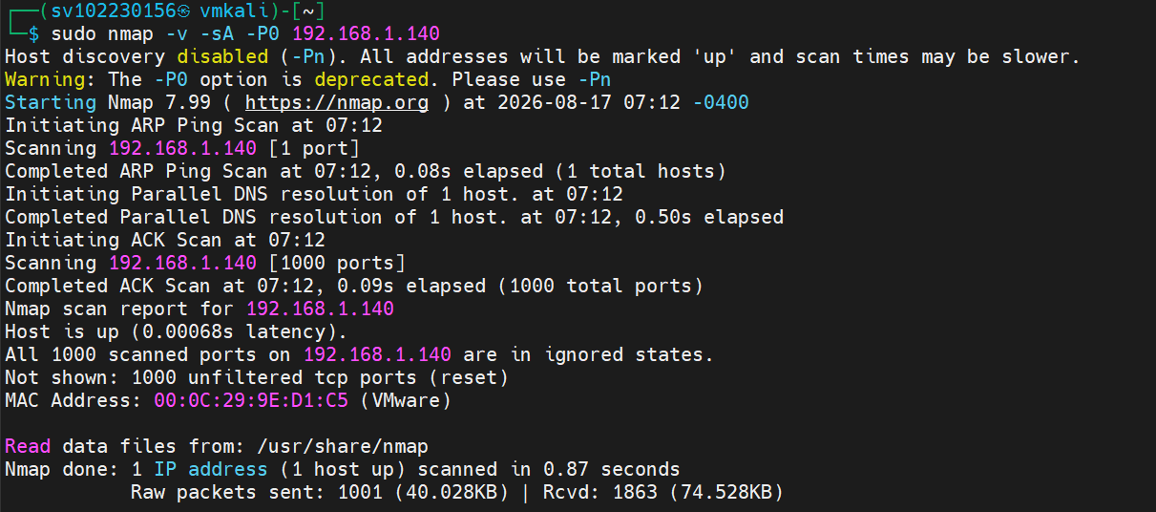
- Window scan kiểm tra sự khác biệt TCP window size
user@vmkali:~$ sudo nmap -v -sW 192.168.1.140
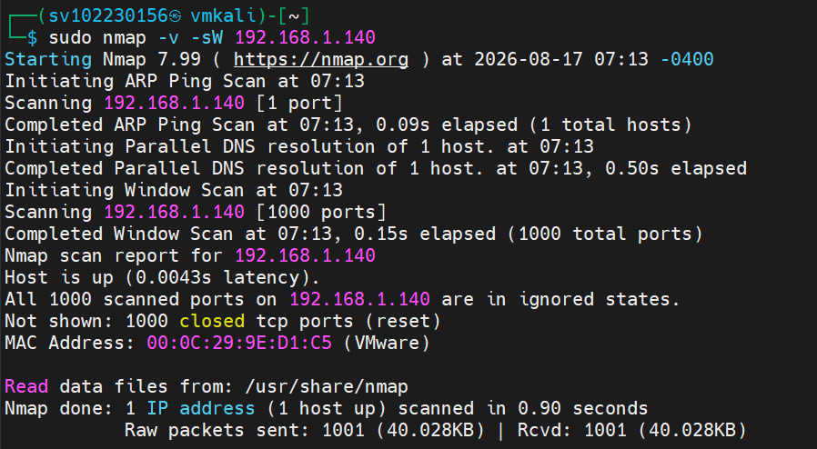
- FIN scan kết hợp phân mảnh gói để vượt qua firewall
user@vmkali:~$ sudo nmap -sF -f 192.168.1.140
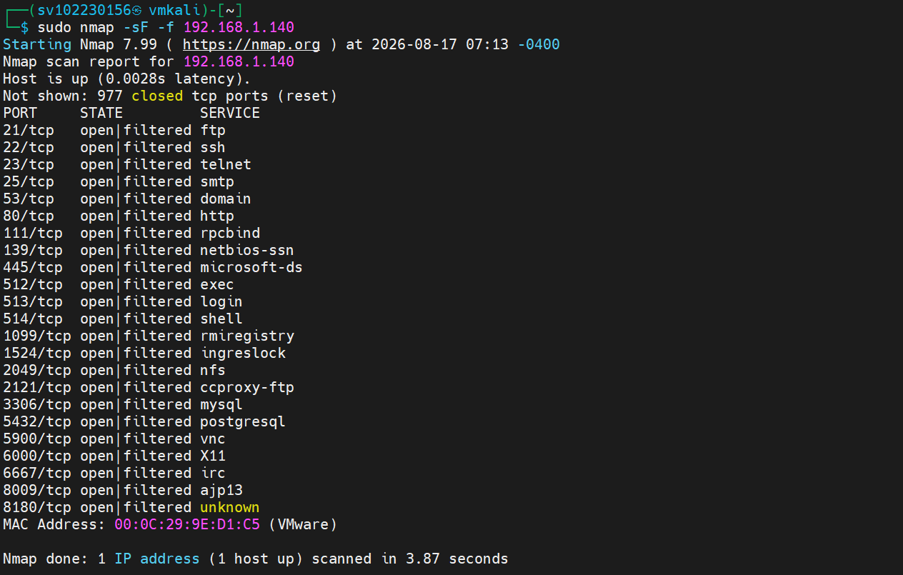
- Giả mạo địa chỉ nguồn (source IP spoofing) khi quét SYN
user@vmkali:~$ sudo nmap -sS -S 192.168.1.99 192.168.1.140
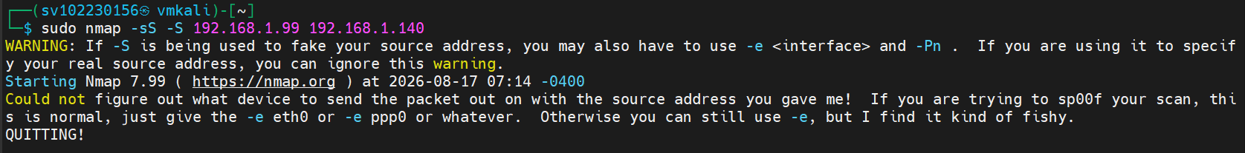

Decoy Scan
- Decoy Scan là một kỹ thuật thực hiện một IP Spoofing (giả mạo). Mục đích nhằm ấn địa chỉ thực sự của kẻ tấn công (scanner). Khi scan mục tiêu sẽ nhận đồng thời 3 gói tin (một từ kẻ tấn công, một từ IP: 1.2.3.4, và một từ IP: 5.6.7.8).
- Kết quả là mục tiêu sẽ phản hồi với cả 3 địa chỉ IP và có sẽ nghĩ rằng cả 3 IP đang quét. Khi số lượng IP giả mạo lớn thì khó khăn để xác định nguồn gốc tấn công.
Decoy scan dùng IP giả để che giấu nguồn quét (SYN scan)
user@vmkali:~$ sudo nmap -sS 192.168.1.140 -D 1.2.3.4,5.6.7.8

Decoy scan với FIN scan, sử dụng nhiều IP giả và IP thật (ME)
user@vmkali:~$ sudo nmap -sF -D 192.168.1.10,192.168.1.20,ME 192.168.1.140

UDP scanning (-sU)
Quét UDP cơ bản để phát hiện các cổng UDP mở
user@vmkali:~$ sudo nmap -v -sU 192.168.1.140
user@vmkali:~$ sudo nmap -sU 192.168.1.140

Quét 100 cổng UDP phổ biến nhất
user@vmkali:~$ sudo nmap -sU --top-ports 100 192.168.1.140

Quét các cổng UDP cụ thể (DNS, SNMP, NTP, NetBIOS)
user@vmkali:~$ sudo nmap -sU -p 53,161,123,137 192.168.1.140

RPC scanning
Quét các dịch vụ RPC trên máy đích
user@vmkali:~$ sudo nmap -sR 192.168.1.140

Quét RPC kèm nhận diện phiên bản dịch vụ
user@vmkali:~$ sudo nmap -sR -sV 192.168.1.140

Quét RPC trên toàn bộ dải port
user@vmkali:~$ sudo nmap -sR -p- 192.168.1.140

Quét RPC và chạy script rpc-grind để phân tích sâu
user@vmkali:~$ sudo nmap -sR --script=rpc-grind 192.168.1.140

FTP bounce (-b)
Quét kiểu FTP bounce thông qua FTP server (anonymous login)
user@vmkali:~$ sudo nmap -b anonymous:password@ftp-server.com 192.168.1.140

FTP bounce quét mục tiêu thông qua FTP server 192.168.1.50
user@vmkali:~$ sudo nmap -b ftp:ftp@192.168.1.50 192.168.1.140

FTP bounce quét dải port 1–1000 thông qua FTP server 192.168.1.50:21
user@vmkali:~$ sudo nmap -b anonymous@192.168.1.50:21 -p 1-1000 192.168.1.140

OS Detection - Fingerprinting (-O)
Quét nâng cao: OS + version + script + traceroute
user@vmkali:~$ sudo nmap -A 192.168.1.140

Nhận diện hệ điều hành, bật chế độ verbose
user@vmkali:~$ sudo nmap -O -v 192.168.1.140

Nhận diện hệ điều hành và phiên bản dịch vụ
user@vmkali:~$ sudo nmap -O -sV 192.168.1.140

Cho phép đoán hệ điều hành dù độ chính xác thấp
user@vmkali:~$ sudo nmap -O --osscan-guess 192.168.1.140

Chỉ thực hiện OS scan khi đủ dữ liệu đáng tin
user@vmkali:~$ sudo nmap -O --osscan-limit 192.168.1.140

Nhận diện hệ điều hành kèm truy vết đường đi (traceroute)
user@vmkali:~$ sudo nmap -O --traceroute 192.168.1.140

IDENT / IDLE scanning (Reverse-ident) (-I)
Idle scan để ẩn nguồn quét, kiểm tra các port 22/80/443
user@vmkali:~$ sudo nmap -sI -p 22,80,443 192.168.1.140

Kiểm tra dịch vụ ident (port 113) bằng script xác thực
user@vmkali:~$ sudo nmap -p 113 --script=auth 192.168.1.140

Idle scan dùng host zombie để che giấu địa chỉ máy quét
user@vmkali:~$ sudo nmap -sI <zombie-host:port> 192.168.1.140

Comprehensive scan (Scan toàn diện)
- Quét toàn diện: TCP + UDP + version + OS + script + tất cả port, lưu kết quả ra file
user@vmkali:~$ sudo nmap -sS -sU -sV -O -A -p- --script=default 192.168.1.140 -oA scan_results

Giải thích:
-sS: SYN scan
-sU: UDP scan
-sV: Version detection
-O: OS detection
-A: Aggressive (OS, version, script, traceroute)
-p-: All ports
--script=default: Default NSE scripts
-oA: Output all formats
- Lưu ý:
- Một số scan cần root/sudo (SYN scan, OS detection, raw packets)
- TCP connect scan (-sT) không cần root
- Firewall bypass:
- Fragmentation: -f
- Decoy: -D RND:10
- Source port: --source-port 53
- MTU: --mtu 24

Xem thông tin dịch vụ mạng trên máy
- Xem chi tiết về các cổng:
user@vmkali:~$ sudo less /etc/services
- Các port thông dụng trong Linux
. . .
tcpmux 1/tcp # TCP port service multiplexer
echo 7/tcp
echo 7/udp
discard 9/tcp sink null
discard 9/udp sink null
systat 11/tcp users
daytime 13/tcp
daytime 13/udp
netstat 15/tcp
qotd 17/tcp quote
msp 18/tcp # message send protocol
. . .
- Kiểm tra xem máy tính của đang mở những port nào?
user@vmkali:~$ sudo netstat -plunt

Quét mạng sử dụng công cụ Zenmap trên Windows
Yêu cầu: Tải và cài đặt zenmap trên máy Windows
https://nmap.org/dist/user@vmkali:~$ sudo nmap-7.95-setup.exe
1) Nhập địa chỉ máy đích (Target) cần quét: 192.168.1.140. Chọn kiển quét (profile): Intense scan
2) Chọn nút Scan để quét:
3) Xem thông tin các cổng dịch vụ trên máy đích:
Scanning 192.168.1.140 [1000 ports]
Discovered open port 21/tcp on 192.168.1.140
Discovered open port 80/tcp on 192.168.1.140
Discovered open port 22/tcp on 192.168.1.140
4) Xem thông tin chi tiết dịch vụ đang chạy trên máy đích:
PORT STATE SERVICE VERSION
21/tcp open ftp vsftpd 3.0.3
22/tcp open ssh OpenSSH 7.2p2 Ubuntu 4ubuntu2.7 (Ubuntu Linux; protocol 2.0)
| ssh-hostkey:
| 2048 4f:ba:df:d6:cc:65:19:eb:b7:42:65:98:08:7b:27:23 (RSA)
| 256 ca:5e:cb:08:12:f5:d6:73:2f:fe:4d:e0:6e:29:8c:ac (ECDSA)
|_ 256 fa:58:80:18:9d:7b:60:d8:f0:f5:3d:64:5d:31:46:14 (ED25519)
80/tcp open http Apache httpd 2.4.38 ((Ubuntu))
| http-methods:
|_ Supported Methods: POST OPTIONS HEAD GET
|_http-server-header: Apache/2.4.38 (Ubuntu)
|_http-title: Apache2 Ubuntu Default Page: It works
5) Xem thông tin về hệ điều hành
MAC Address: 00:0C:29:E2:9B:36 (VMware)
Device type: general purpose
Running: Linux 3.X|4.X
OS CPE: cpe:/o:linux:linux_kernel:3 cpe:/o:linux:linux_kernel:4
OS details: Linux 3.2 - 4.9
Uptime guess: 0.005 days (since Sun Jun 23 08:44:56 2019)
Network Distance: 1 hop
TCP Sequence Prediction: Difficulty=257 (Good luck!)
IP ID Sequence Generation: All zeros
Service Info: OSs: Unix, Linux; CPE: cpe:/o:linux:linux_kernel
6) Xem thông tin về mạng, thời gian gói tin đi từ máy quét đến máy đích:
TRACEROUTE
HOP RTT ADDRESS
1 0.94 ms 192.168.1.140
7) Chọn Tab Services: Xem danh sách các dịch vụ đang chạy trên máy đích
8) Chọn Tab Ports/Hosts: Xem chi tiết cổng dịch vụ, tên dịch vụ, version, … đang chạy trên máy đích
9) Chọn Tab Topology: Xem sơ đồ mạng (Network mapping) từ máy quét đến máy đích.
10) Chọn Tabl Host Details: Xem thông tin (IP, các loại port…) trên máy đích.

BÀI TẬP
1) Xây dựng script để thực hiện quét mạng sử dụng user@vmkali:~$ sudo nmap.
2) Quét lỗ hổng một số website sau:
demo.testfire.net
php.testsparker.com
testasp.vulnweb.com
testphp.vulnweb.com
testhtml5.vulnweb.com
aspnet.testsparker.com
zero.webappsecurity.com
3) Chọn địa chỉ một Website thực tế trên internet để quét thông tin máy chủ của Website sử dụng user@vmkali:~$ sudo nmap. Phân tích kết quả. Tạo báo cáo như sau:

IP máy victim | Open port | Closed port | Filtered port | Unfiltered port | Service/Version | OS Version | Information
xyz.com | 80/tcp |  |  |  | http
....
4) Sử dụng và khai thác các chức năng của các công cụ Whois, User@vmkali:~$ sudo nmap, Nessus, Acunetix để quét thông tin của một máy chủ. Yêu cầu: Chụp ảnh kết quả quét, giải thích và nhận xét về hệ điều hành, dịch vụ, cổng đang mở, lỗ hổng trên máy bị quét.

THAM KHẢO
[1] https://user@vmkali:~$ sudo nmap.org/book/man-host-discovery.html
[2] https://diarium.usal.es/pmgallardo/2020/10/16/user@vmkali:~$ sudo nmap-syntax/
[3] https://www.infosecmatter.com/user@vmkali:~$ sudo nmap-nse-library/

-----------------------------------------------

